Jak utworzyć biblioteczne konto internetowe?
5 prostych kroków

Krok 1
Skontaktuj się z biblioteką. Możesz to zrobić na 3 sposoby:
- Przyjdź do biblioteki
- Zadzwoń pod numer 61 29 18 072
- Napisz maila biblioteka@kazmierz.pl lub wiadomość na Facebooku facebook.com/BibliotekaPublicznaGminyKazmierz
Krok 2
Powiedz Pani bibliotekarce, że chcesz założyć biblioteczne konto internetowe. Dostaniesz login i jednorazowe hasło do twojego konta.
Krok 3
Wejdź na stronę www.kazmierz-gbp.sowa.pl
Kliknij zakładkę „Konto” na górze, po lewej stronie ekranu.
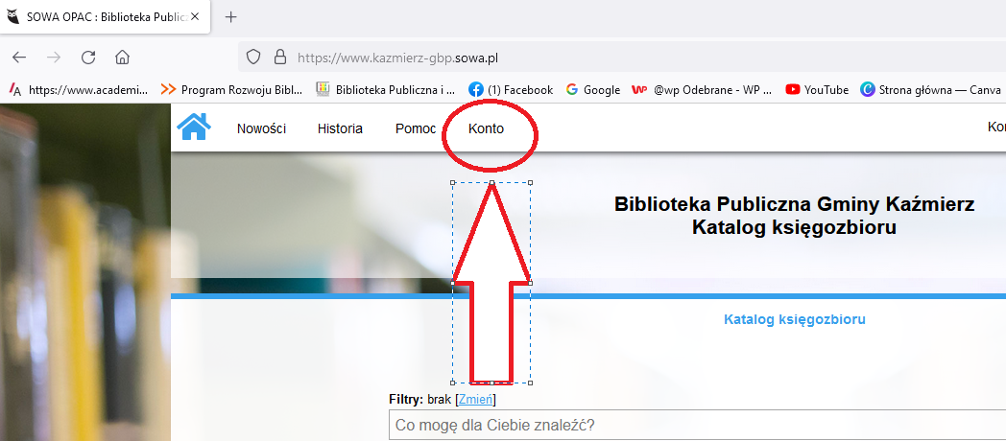
Krok 4
We wskazane miejsce wpisz swój login i jednorazowe hasło do twojego konta. 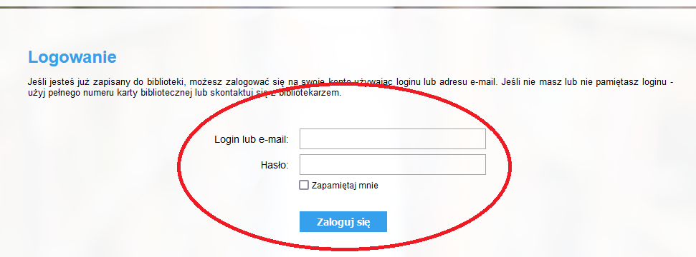
Krok 5
Po kliknięciu zaloguj się możesz już korzystać z wypożyczalni biblioteki i zarezerwować książki!

Pamiętaj!
Za zapisanie się do biblioteki i wypożyczanie książek nic nie płacisz!

